臺南市103年度氣候變遷減緩與調適網路競賽「減碳達人我最行」
台南市立安順國中 二年十班15號 姓名:林亞瑾
事前計畫與準備過程 | 1.膸手關燈  2.少吃肉多吃蔬菜  3.節能省水看標章
實施前家中碳足跡 | 本月的食 衣 住 行的排放量總共26.51頓/年
具體改變方案 | 1.膸手關燈2.少吃肉多吃蔬菜3.節能省水看標章  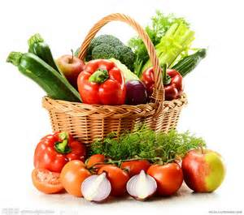
實施後家中碳足跡 | 實施後家中碳足跡  1.膸手關燈  2.少吃肉多吃蔬菜  3.節能省水看標章
結果與心得 | 一起做”節能”讓台灣少一個負擔

參考網址：環保署綠色生活網-減碳行為計算器http://ecolife.epa.gov.tw/cooler/check/Co2_Countup.aspx

